**ПРЕДМЕТНО-РАЗВИВАЮЩАЯ СРЕДА – ИСТОЧНИК ЗНАНИЙ И СОЦИАЛЬНОГО ОПЫТА ДОШКОЛЬНИКА**

*Земенкова Наталья Иосифовна,*

*Итыгина Татьяна Михайловна,*

*воспитатели МБДОУ г. Абакан «Д/с комбинированного вида «Журавлик»*

...какую громадную, ни с чем не сравнимую роль играет

в воспитании детей обстановка, среди которой они живут.

Нет такой стороны воспитания, понимаемого в целом, на

которую обстановка не оказывала бы влияния, нет способности,

которая не находилась бы в прямой зависимости от непосредственно

окружающего ребенка конкретного мира...

Е. И. Тихеева.

Образовательная среда в детском саду предполагает специально созданные условия, такие, которые необходимы для полноценного проживания ребенком дошкольного детства. Организация предметно-развивающей среды в детском саду несет эффективность воспитательного воздействия, направленного на формирование у детей активного познавательного отношения к окружающему миру предметов, людей, природы статьи [1].

В современном понимании предметно-пространственная среда должна обеспечивать активную жизнедеятельности ребенка, становление его личностной позиции, развитие творческих проявлений всеми доступными средствами, побуждающими к самовыражению [2]. В этом случае предметно-пространственная среда носит развивающий характер и выступает в роли стимулятора, движущей силы в целостном процессе становления личности ребенка. Она обогащает его личностное развитие, способствует раннему проявлению разносторонних способностей.

Внедряя в практику новые подходы в организацию предметно – развивающей среды направленные на зону ближайшего развития, мы стремимся обеспечить полноценное развитие дошкольников; сохранить и укрепить физическое, психическое здоровье, повысить устойчивость к стрессам; развивать полноценную личность, познавательную активность и творческие способности; развивать коммуникативные качества личности дошкольника.

Предметно-пространственная среда в нашей группе организуется по принципу небольших полузамкнутых микропространств, для того чтобы избежать скученности детей и способствовать играм подгруппами в 3-5 человек. Все материалы и игрушки расположены так, чтобы не мешать свободному перемещению детей и общению со сверстниками. В группе созданы различные центры активности:

* «Центр познания» обеспечивает решение задач познавательно исследовательской деятельности детей (развивающие и логические игры, игротека, опыты и эксперименты);
* «Центр творчества» обеспечивает решение задач активизации творчества детей (изобразительная деятельность; режиссерские и театрализованные, музыкальные игры и импровизации);
* «Игровой центр», обеспечивает организацию самостоятельных сюжетно ролевых игр, строительно-конструктивных игр;
* «Центр грамотности», обеспечивает литературное развитие дошкольников (книжный уголок и речевые игры, игры с буквами, звуками и слогами; оборудование для развития речи и подготовки ребенка к освоению чтения и письма);
* «Спортивный центр», обеспечивает двигательную активность и организацию здоровьесберегающую деятельность детей.

В группе специальное место и оборудование выделено для игротеки. Это дидактические, развивающие и логико-математические игры, направленные на развитие логического действия сравнения. Обязательны тетради на печатной основе, познавательные книги для дошкольников. Также представлены игры на развитие умений счетной и вычислительной деятельности. Игр с правилами огромное многообразие: и лото, и домино, и маршрутные игры («ходилки»). А умение играть в разные игры с правилами позднее в школе позволяет успешно осваивать учебную деятельность.

В нашей группе каждый ребенок выбирает занятие по интересам в центрах активности, что обеспечивается разнообразием предметного содержания, доступностью материалов, удобством их размещения. Отсюда низкая конфликтность между детьми: они редко ссорятся из-за игр, игрового пространства или материалов, так как увлечены интересной деятельностью. Раз­нообразная деятельность детей в такой обстановке является эффективным условием развития сенсорных способностей, которые, в свою очередь, являются базовыми в системе ин­теллектуальных способностей ребенка дошкольного возраста. Специальным образом организованная среда оказывает позитивное влияние на развитие способности ребенка к самообучению. Обеспечение богатства сенсорных впечатлений поспособствуют изготовленные воспитателями и родителями сенсорные панно. В сенсомоторный уголок в группе поместили сенсорное панно. Сначала изготовили простое панно.

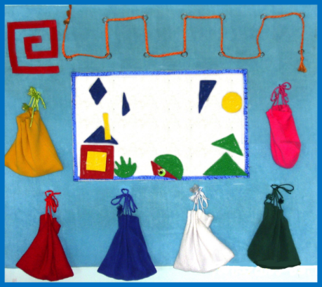

Описание дидактических пособий, включенных в сенсорное панно

1. «Чудесные мешочки». Мешочки 6 штук, выполнены из тонкого «флиса», съемные, крепятся шнуровкой на крючки.

2. «Фланелеграф». Основание и детали выполнены из тонкой войлочной разноцветной ткани, детали крепятся с помощью «липучек».

3. «Дорожки». Пришиты металлические кольца в два ряда, моделирование дорожек разной длины и «кривизны» выполняется шнурками определенного цвета, длины.

4. «Лабиринт» (левый верхний угол). Выполнен из ленты «липучка», проходят лабиринт «ворсистым» теннисным шариком.

Спустя некоторое время его видоизменили в соответствии с возрастом детей. Дети увлечены игрой и не замечают, что они включены в процесс обучения.

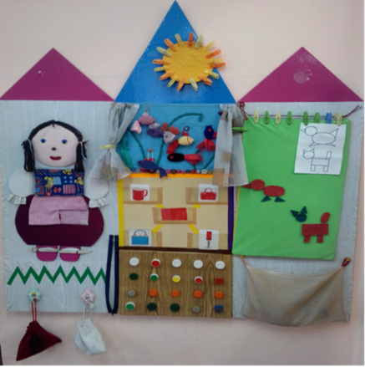

Описание дидактических пособий, включенных в сенсорное панно (слева направо)

1. «Кукла Машенька» Волосы выполнены из черного шнура, которые можно заплести в косы с использование разноцветных лент. Фартук, можно подобрать разного цвета, расцветки и фактуры ткани. Может изменить эмоциональное состояние куколки, подбирая форму губ, бровей. В мешочках находятся ленты (разной длины, цвета, фактуры), а так же и фартуки.

2. «Солнышко». Тканевый круг с синтепоновым наполнением, прищепки.

3. «Аквариум». Из тюлевой ткани шторы. Выполнен из голубой «фланели», Рыбки разной формы, размера, цвета, материала крепятся на пуговицы.

4. «Карманы». Картонные детали (предметные картинки) вставляются в прозрачные кармашки, закрепленные к основе.

5. «Составь узор». Пробки разного цвета навинчиваем на крепление.

6. «Фланелеграф». Основание и детали выполнены из тонкой войлочной разноцветной ткани, детали крепятся с помощью «липучек». Внизу кармашек для деталей: геометрические фигуры из ткани различного цвета

Рассмотрим данное панно. Это панно состоит из нескольких частей.

Дидактические игры:

Д/и «Оденем куклу на прогулку (в гости, на праздник и т.п.)

В левой части панно мы видим куколку. Ребенок может переодеть ее, подбирая одежду из разного цвета, расцветки и фактуры ткани, изменить прическу. Может изменить эмоциональное состояние куколки, подбирая форму губ, бровей. Таким образом, идет развитие и зрительного восприятия, и мелкой моторики, и эмоционального состояния, и познавательного интереса.

Д/и «Аквариум», «На дне морском» и пр. Центральная часть разбита на 3 составляющие. Вверху составлен аквариум, на дне которого камешки разного размера, формы и цвета, водоросли разной длины, рыбки снимаются, они разного цвета и из ткани разной фактуры. Таким образом, идет развитие и зрительного восприятия, и мелкой моторики, и развитие осязательной чувствительности пальцев, ориентировки в пространстве, познавательного интереса.

Д/и «Найди предмет такой же формы», «Что лишнее?», «Подбери приметы осени» и др. В центре в прозрачные кармашки вставляются предметные картинки для выполнения различных заданий. Развиваем зрительное восприятие, познавательные функции, связную речь.

Для игры «Подбери пробки желтого, красного цвета» или «Составь узор» есть внизу пробки. Развиваем цветовосприятие, мелкую мускулатуру, ориентировку в пространстве.

Для д/и «Собери целое из частей», «Составь предмет из геом. фигур» есть правая часть, которая предназначена для составления из геометрических фигур различных предметов, их образов, составление композиций из этих образов. Составляя предмет, ребенок подбирает соответствующую форму, величину, цвет, а затем и композицию, происходит развитие зрительного восприятия, мелкой моторики, ориентировки в пространстве, познавательных функций. И ребенок, рассказывая о своем сюжете, развивает связную речь. Все панно также многофункциональны, индивидуальны и эффективны в работе с детьми.

Обогащенная предметно-развивающая среда сенсорными панно в групповой комнате, способствует развитию у детей ориентировочно-исследовательских действий, восприятию предметов с точки зрения их функционального назначения, с акцентом на свойства и качества предметов: форму, величину, цвет, целостное восприятие. А так как развивающая среда не может быть построена окончательно, то предполагается дальнейшая работа по осуществлению поиска инновационных подходов к организации предметно-развивающей среды в группе, а также развитие интереса родителей к указанной проблеме и мотивирование стремления к взаимодействию.

Список используемой литературы

1. Новоселова, С. Л. Развивающая предметная среда : методические рекомендации / С. Л. Новоселова. – М., 2011. – 183 с.
2. Полякова, М.Н. Построение развивающей среды в детском дошкольном учреждении / М.Н. Полякова. – СПб. : Детство-пресс, 2014.